Конспект урока физической культуры в 4 классе по адаптированной основной общеобразовательной программе образования обучающихся с умственной отсталостью (интеллектуальными нарушениями)

Класс: 4 Кол-во обучающихся: 12 человек
Раздел программы: «Спортивные и подвижные игры»
Тема: Двигательные навыки в игровой деятельности. Интерактивный квест «Пираты карибского моря»
Тип урока: образовательно-познавательной направленности.
Цель: развитие двигательного и коммуникативного опыта, творческой самостоятельности обучающихся в соревновательно-игровой деятельности.
Образовательные задачи:
- Познакомить с интерактивной игрой «Квест».
- Совершенствовать двигательные навыки посредством (Экшн-игры) интерактивного квеста «Пираты карибского моря» и упражнений на хоппере.
- Закреплять умение работать с инструкционной картой, «зашифрованным кодом», схематичными рисунками.
Развивающие задачи:
- Развивать познавательно-исследовательский интерес, мышление, внимание, память, речевую активность, воображение, смекалку, умение самостоятельно находить решения в созданных проблемных ситуациях.
Воспитательные задачи:
- Формировать умение обучающихся работать в группе, применяя навыки сотрудничества, находить выходы из спорных ситуаций.
Коррекционные задачи:
- Корректировать нарушения психомоторного развития.
Используемые здоровье сберегающие технологии:
- Технологии сохранения и стимулирования здоровья:
- деятельность обучающихся на уроке и физическая нагрузка составлена с учетом всех медицинских групп в соответствии с рекомендациями специалистов и с учетом характера патологии и степени ограничений здоровья, что позволяет на уроке с единым содержанием варьировать деятельность обучающихся и индивидуализировать нагрузку;
- Ритмопластика — оздоровительная гимнастика, основанной на комплексах разнообразных гимнастических упражнений, которые выполняются под определенную ритмическую музыку Гимнастика с использованием хопперов, направленная на профилактику нарушений осанки. Ритмопластика, способствует развитию у детей мышечной свободы, выразительности, красоты, грациозности, ритмичности движений, музыкальности, чувство ритма и пластику.
- Технологии обучения здоровому образу жизни:
- технология музыкального воздействия,
- креативный тренинг «Движение в коробках»,
- «Квест» – интерактивная игра с сюжетной линией, которая заключается в решении различных головоломок и логических заданий. Игроки заранее не знают маршрут, по которому будут идти, на каждой локации они самостоятельно находят подсказки, в которых зашифровано следующее задание. Цель – пройти определенную миссию, найти спрятанные предметы и подсказки, выполнить задания, разгадать загадки и головоломки за отведенное время.
- Коррекционные технологии:
- технологии коррекции поведения (игры с правилами, соревнования, раскрепощающие психотехнические игры (спец. игровые упражнения, в которых содержится явная или скрытая формула поведения)
Особенностями данного урока являются:
- обучение на фоне положительных эмоций: интереса и радости;
- привлечение жизненного опыта;
- практическая направленность изучаемого;
- мотивация познавательной деятельности обучающегося;
- активная мыслительная деятельность каждого обучающегося в течение всего урока;
- обучение рефлексии проделанной работы и своего состояния;
- организация групповой формы работы, самостоятельной творческой работы по добыванию знаний;
- создание для каждого ребенка «ситуации успеха»
Методы организации: фронтальный, поточный, групповой
Время урока: 40 минут.
Инвентарь и оборудование: буквы (КВЕСТ), (БАССЕЙН), «черные метки- кричалки», «черные метки – названия команды», сундук с кладом; карта, разрезанная на части, хопперы на каждого обучающегося, инвентарь для прохождения квеста, полоски с названиями: якорь, корабль, попугай, пальма, пират, сундук, оборудование для музыкального сопровождения, зеркальная стена, мягкое напольное покрытие;
Данный урок входит в раздел программы «Подвижные и спортивные игры», имеет тесную связь с предыдущими и последующими уроками по направленности педагогических задач, содержанию учебного материала, объёму и интенсивности нагрузок.
Виды деятельности постоянно меняются и чередуются (интенсивная нагрузка сменяет умеренную или малой подвижности), тем самым предупреждает утомление обучающихся, обеспечивает работоспособность в течение всего урока, соблюдается охранительный режим.
Музыка на уроке задаёт темп движениям, способствует повышению настроения, вызывает положительные эмоции и стремление выполнять движения энергичнее – это усиливает их воздействие на организм, способствует повышению работоспособности.
Урок разработан с учётом:
- анатомо-физиологических особенностей обучающихся данного возраста;
- особенностей физического развития и уровня физической подготовки;
- имеющихся двигательных умений и навыков;
- возраста и пола;
- интересов и потребностей детей;
- состояния здоровья;
- подверженности их организма к различным влияниям окружающей среды и быстрой утомляемости.
Для достижения наиболее рациональных, эффективных результатов урок построен с применением как общепедагогических, так и специфических методов физического воспитания.
Общепедагогические:
а) словесный метод: образное объяснение с ярким сравнением, имитация;
-метод вербальной (устной) передачи информации в виде объяснения, описания, указания, суждения, уточнения, замечания, устного оценивания, анализа, обсуждения, просьбы, совета, диалога и т.п.;
-метод невербальной (неречевой) передачи информации в виде мимики, артикуляции, жестов;
-метод сопряженной речи - созвучное одновременное произнесение слов, фраз;
б) наглядный метод: использование Карт-схем «Весёлые человечки» в помощь обучающимся для выполнения тренинга, использование букв для собирания слова в целом, использование полосок для игры «Найди пару», образец учителя, зеркальная стена;
в) метод формирования знаний (знание техники выполнения упражнений, знание правил игры, знание правила заполнения индивидуальных карт и т.д.)
Специфические методы:
а) метод строго-регламентированного упражнения;
б) целостно-конструктивный метод. Он позволяет освоить простые по структуре упражнения в общей структуре.
в) непрерывно-поточный метод – заключается в выполнении упражнений слитно, одно за другим, с небольшим интервалом отдыха. Особенность этого метода – постепенное повышение индивидуальной нагрузки за счет повышения мощности работы. Этот метод способствует комплексному развитию двигательных качеств.
г) игровой метод.
В основной части урока задача квеста – эффективное совершенствование двигательных качеств в условиях ограниченного и жесткого лимита времени при строгой регламентации и индивидуальной дозировке выполняемых упражнений. При этом развитие двигательных качеств тесно связано с освоением программного материала.
Интегральная форма физической подготовки приучает обучающихся к самостоятельному мышлению, улучшает психоэмоциональное состояние, интересен сам процесс действий, постоянно меняющиеся игровые ситуации. Это позволяет обеспечить высокую общую и моторную плотность урока, индивидуальное регулирование нагрузки, предельно эффективно использовать время, облегчает учет, самоконтроль.
От игроков требуется проявить способность выполнять сложные элементы, быстро переключаться от выполнения одних движений на другие. Наибольшие физические нагрузки запланированы на 10 и 25 минутах. Разработанный урок для обучающихся начальных классов может быть полезен для учителей физкультуры специальных (коррекционных) и общеобразовательных школ, а также инструкторов физической культуры дошкольных учреждений.
Считаю, что уроки физкультуры в коррекционной школе, прежде всего – это уроки здоровья, уроки – радости телодвижения, а уже после достижение каких-либо желаемых результатов. На своих уроках стараюсь обеспечить наиболее комфортные условия каждому обучающемуся, учесть индивидуальные особенности каждого ребёнка и свести к минимуму негативные факторы, которые могли бы нанести вред его здоровью

Содержание урока | Дозировка дыхание темп | Деятельность учителя | Деятельность обучающихся  (с учетом медицинских групп)
Содержание урока | Дозировка дыхание темп | Деятельность учителя | Основная | Подготовительная,  Специальная «А» | Специальная «Б»
I часть. Подготовительная  Этап «Организационно-мотивационный»  Организованный вход в зал.  Приветствие.  Проверка домашнего задания: беседа по художественному фильму «Пираты карибского моря»  Измерение артериального давления, пульсометрия | 15 мин  1 мин | Приветствует обучающихся, создаёт эмоциональный настрой на урок, мобилизует внимание. Задает вопросы по фильму «Пираты карибского моря»: Понравился фильм?  Про что фильм?  Кто главный герой?  Совместно с мед. работником измеряет пульс, артериальное давление (результаты фиксируются в журнале) | Приветствуют учителя  Отвечают на вопросы учителя  Измеряют пульс, чсс
Креативные строевые упражнения  1.Построение буквой «К»  2.Построение буквой «В»  3.Построение буквой «Е»  4.Построение буквой «С»  5.Построение буквой «Т» | 15 мин  1 мин | Показывает буквы для построения. | Выполняют команды по словесной инструкции учителя.  Строятся заданной буквой
Составление слова из имеющихся букв, в том порядке, в котором, выполнялось построение и формулирование темы и задачи урока | 30 сек | Сталкивает с ситуацией, в которой обучающиеся обнаружат дефицит своих знаний о квесте.  Ставит проблему перед обучающимися: дать определение понятию «Квест» в конце урока. Помогает сформулировать цели и задачи на урок. | Вспоминают порядок построения букв и выкладывают слово «КВЕСТ» из имеющихся букв.  Слово, произносят громко хором «Квест».  Формулируют тему и задачи урока.  Отвечают на наводящие вопросы учителя.
Просмотр видеоролика «Обращение пирата Джека Воробья» | 30 сек | Демонстрация видеоролика | Смотрят видеоролик
Фоновое аудио «Звуки моря» - шум морских волн и крик чаек (мобилизация на выполнение задания)  Выдача «черной метки пирата». У каждого пирата есть свой кодекс чести и свои законы, которые нужно соблюдать (Правила ТБ при спортивно-игровой деятельности) | 30 сек | «Итак, мы начинаем увлекательное приключение «Пираты Карибского моря!». Здесь будут задействованы самые «Настоящие» пиратские атрибуты: карта сокровищ, пиратские приглашения, «Черная метка», письмо капитана Моргана, запечатанное в бутылке, бортовой журнал капитана Черная борода.  Вы все превращаетесь в матросов на корабле! И получаете «Черную метку» пиратов, с названием вашего корабля, это и будет название вашей команды. | Метка №1 команда «Черная жемчужина» | Метка  №2  команда  «Летучий  голландец» | Метка  №3  команда «Летающий дракон»
 | 30 сек |  | Слушают, получают метки, рассматривают.
Упражнения в движении с хоппером под музыкальное сопровождение «Вы готовы дети? Да,капитан! - (Remix) Sponge Bob»  Построение в шеренгу на лицевой линии (Матросы становись!)  «Взять хопперы!»  - Ходьба на носках,  хоппер вверх – к себе («Матросы потянулись!»)  - хоппер вперед – к себе («Матросы проснулись!»)  -ходьба на пятках, хоппер за спиной;  - ходьба с прокатыванием хоппера перед собой;  -ходьба с подбрасыванием хоппера вверх;  -бег «змейкой» между хопперами | 2 мин | Проверка физической готовности пиратов к дальнему плаванию.  Объясняет упражнения, даёт словесные инструкции и указания  Следит за осанкой, корректирует выполнение движений.  Дает оценку выполнения движений, в форме словесной похвалы и корректирует устранение допущенных ошибок. | Выполняют построение в шеренгу на лицевую линию  Выполняют виды ходьбы, бега с хопперами по словесной инструкции  Выполняют упражнения направленные на развитие чувства ритма, точной дифференцировке движений
Ритмичные упражнения  в ходьбе по кругу с хоппером:  1-4 ходьба с оттягиванием носка, руки вперед;  5-6- бросок хоппера в пол, ловля его  7-8-бросок хоппера над головой, сзади стоящему, поймать хоппер впереди стоящего | 2 мин | Объясняет упражнения, даёт словесные инструкции и указания.  Следит за осанкой, корректирует выполнение движений.  Дает оценку выполнения движений, в форме словесной похвалы или делает замечание на устранение допущенных ошибок. | Выполняют ходьбу по кругу, следят и корректируют «острый» носок, выполняют
Комплекс упражнений с хоппером для профилактики нарушения осанки. Музыкальное сопровождение «Пираты Карибского Моря Саундтрек He`s A Pirate»  (Выполняется на мягком покрытии)  1. «Поднять флаг!»  И.п. - сидя на коленях, хоппер на полу, перед собой, голова опущена вниз;  1-встать на колени, поднять хоппер вверх, руки прямые, посмотреть на него.  2-и.п | 7 мин  4 раза | Выполняет показ упражнений, следит за правильным принятием исходного положения  Корректирует неточность в движениях | Берут гимнастические коврики.  Выстраиваются у зеркальной стены.  Выполняют комплекс упражнений хопперами для профилактики нарушения осанки по показу учителя
2. «Весла»  И.п. - лежа на хоппере, руки и ноги на полу  1-2 - поднять правую ногу и левую руку  3-4 - и.п.  5-6 - поднять левую ногу и правую руку  7-8 - и.п. | 6 раз | Оказывает страховку обучающимся спец.мед. группы «Б» и обучающимся, испытывающим затруднения.  Корректирует неточность в движениях (руки и ноги должны быть прямые, противоположные) | Совершенствуют умение согласовывать работу ног и рук
3. «Смотрящие за горизонт»  И.п. - лежа на хоппере, широкая стойка ноги врозь.  1-поднять и повернуть туловище вправо, поднести правую кисть ко лбу  2- и.п.  3- поднять и повернуть туловище влево, поднести левую кисть ко лбу  4-и.п. | 8 раз | Проверяет исходное положение, осуществляет показ | Выполняют повороты туловища на хоппере, изображая смотрящих за горизонт пиратов
4.«Отжимания пиратов»  И.п.-лежа на хоппере  1-4- выполнить прокат тела с помощью рук вперед до голени,  5-6- выполнить отжимание  7-10- прокат тела с помощью рук назад в и.п. | 6 раз | Задает вопрос: «Пираты в синем море встречаются с разными трудностями, с какими?»  Оказывает страховку обучающимся спец.мед. группе «Б» и обучающимся, испытывающим затруднения. | Дают ответы на вопрос. Выполняют отжимания и прокаты тела на хоппере |  | 1-4-выполняют прокат тела до голени, с помощью рук вперед  5-8- прокат тела назад
5. «Морская звезда»  И.п.- лежа на хоппере  1-3-поднять прямые руки и ноги в стороны-вверх, удержать равновесие  4-и.п. | 8 раз | «Живу я на дне, глубоко под водой.  Меня называют морскою звездой.  Солёные волны – стихия моя,  А рыбы и крабы – большие друзья» | Выполняют балансировку на хоппере
6. «Якорь»  И.п.- упор сидя, хоппер между ног  1- поднять ноги вверх, соединить  2-и.п.  3- хоппер за голову, руки прямые, лечь на спину  4-5- поднять и запрокинуть ноги, коснуться хоппера  6- и.п. | 6 раз | Задает вопрос: «Для чего кораблю якорь?» | Дают ответы н поставленный вопрос, выполняют упражнение |  | 1-2- прокатить хоппер вперед, выполнить наклон вперед  3-4-и.п.
7. «На море качка»  И.п.-сидя, ноги врозь,  обнять мяч  1-8 покачивание из стороны в сторону  1-8 двигаться вперед на ягодицах поочередно правой и левой ногой  1-8 назад | 6 раз | Проверяет исходное положение, осуществляет показ | Выполняют обхват мяча с раскачиванием тела и передвижением на ягодицах
8. «Океан»  И.п.-сидя на хоппере, ноги врозь  1-8- выполнять пружинные покачивания с восстановлением дыхания | 15 сек | Сопровождает выполнение упражнения стихотворением: «На нашей Земле океанов –  Четыре:  ИНДИЙСКИЙ –  Самый соленый в мире,  Океан АТЛАНТИЧЕСКИЙ  Славен сельдями,  ЛЕДОВИТЫЙ  Всё время спит подо льдами,  А ТИХИЙ,  Конечно же, вовсе не тихий –  А буйный, глубокий и самый великий!
II часть. Основная  Этап «Осмысление»  Ознакомление с «Квестом»  Постановка проблемы | 20 мин  2 мин | Информирует о рамочных условиях, правилах игры, дает четкие инструкции о том, в каких пределах они могут действовать в процессе игры: «Вам нужно за 15 минут, найти все части карты, пройти все испытания на своем пути, собрать карту воедино и получить свой подарок. После каждого пройденного испытания нужно кричать пиратскую кричалку. | Слушают инструкцию о прохождении «Квеста». Участники знакомятся с предлагаемой ситуацией, с проблемой, над решением которой им предстоит поработать, а также с целью, которую нужно достичь.  Входят в роль, предавая образы пиратов.  Распределяются на команды по 4-6 человек.  Читают кричалку, проговаривают хором
Раздача кричалок | 30 сек | Раздает кричалки, каждой команде | «Хоп-хей ла-ла-лей и бутылка кваса!» | «Поднимаем якоря, отправляемся в моря!» | Скоро карту найдем-испытания пройдем!»
Этап «Самостоятельная работа с самоконтролем» Прохождение испытаний (см. приложение 1):  Испытание №1 «Полоса препятствий»  Испытание №2 «Бутылка с посланием»  Испытание №3 «Меткий глаз»  Испытание №4 «Пираты в путь!»  Испытание №5 «Узкая тропа!»  Испытание №6 «Зашифрованное послание» | 15 мин | Наблюдает, координирует, оказывает помощь обучающимся, испытывающим затруднения | Приступают к выполнению «Квеста».  В процессе активно взаимодействуют, пытаясь достичь поставленной цели.  После каждого пройденного испытания хором произносят пиратскую кричалку».  Обучающиеся осуществляют коррекцию затруднений самостоятельно, пытаясь найти правильное решение  После каждого пройденного испытания кричат хором кричалку
Этап «Рефлексия учебной деятельности»  Рефлексивный анализ  1.Какие чувства вы испытывали во время «Квеста»?  2.Какой результат был получен?  3.Какие испытания вам понравились больше?  4.Какие испытания оказались трудными?  5.Что такое «Квест»?  6.Как назывался «Квест», который вы прошли?  7.За что себя можешь похвалить? | 3 мин | Организация рефлексивного анализа.  Подводит обучающихся к выводу: «Квест – это игра-приключение с решением головоломок и заданий. | Отвечают на вопросы.  Анализируют собственное поведение и делают необходимые выводы.
III часть.  Заключительная  Игра «Найди пару»  Задача:  1- взять полоску, прочитать написанное  2- всем обучающимся одновременно изобразить телом, жестами, что написано на полоске  3-найти свою пару  Слова: попугай, пират, корабль, крюк, якорь, карта, море. | 5 мин  4 мин Знакомая  мало  подвижная | Напоминает правила игры  Раскладывает полоски на полу перед участниками | Строятся в круг, вспоминают правила игры, играют
Этап  информирования обучающихся о домашнем задании, инструктаж по его выполнению  Организованный выход из зала | 1 мин | Задает 2-х уровневое домашнее задание с учётом индивидуальных возможностей.  1 уровень: придумать 2 «Квестовых» испытания  2 уровень: нарисовать ваши эмоции во время «Квеста»?  Будьте здоровы! | Выбирают самостоятельно уровень домашнего задания  Организованно выходят из зала.

Приложение №1 к конспекту урока.
Перечень испытаний для команд «Черная жемчужина», «Летучий голландец», «Летающий дракон»
Испытание | Деятельность детей
Испытание №1 «Путешествие пиратов начинается!»  Инвентарь: тоннель, канат, лента сигнальная, «Черные метки» на каждой, обратной стороне буквы «Б», «А», «С», «С», «Е», «Й», «Н», вывеска «Вход для чёрной жемчужины!», «Вход для летучего голландца», «Вход для летающего дракона», послание, свернутое в трубочку.  Текст послания Джека Воробья №1:  «Дорогие пираты, много лет назад команда отъявленных бандитов закопала «клад». Карту, где зарыт клад, они разрезали на части и спрятали каждую часть в разных местах. Вам нужно найти карту, собрать все ее части и тогда вы узнаете, где зарыт «клад».  Как ты уже слышал, после крушения Морган спасся на необитаемом острове. В этом задании тебе нужно найти послание, которое Морган отправил в надежде на спасение. А как ты знаешь, все пираты, попавшие на необитаемый остов, отправляют свои послание в запечатанных бутылках, найди бутылку в самом морском дне». В добрый путь! Капитан Джек воробей.  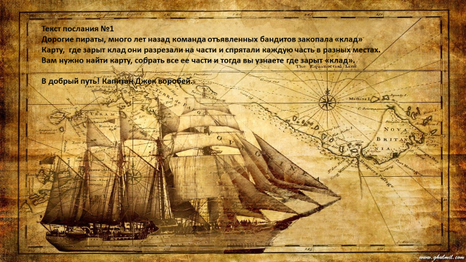 | 1.Найти вход в туннель.  2. Пройти по канату.  3.Преодолеть полосу препятствий из запутанной сигнальной ленты.  4.Снять «чёрные метки» с буквами и свиток.  5.Прочитать свиток.  6.Собрать слово БАССЕЙН.
Испытание №2 «Бутылка с посланием»  Инвентарь: сухой бассейн, шарики, бутылка с посланием и частью карты.  Вот текст письма капитана Моргана из бутылки №2:  «Думаю, что вряд ли кто-нибудь найдет мое письмо, но, если найдут, пусть знают, что тут записаны, скорее всего, последние слова капитана Моргана. Сейчас 12 августа 1675 года.  Вчера я попал на этот необитаемый остров после крушения моего Фрегата. Теперь, до того, как ты будешь читать дальше, скажу, возможно, когда ты приплывешь сюда, будет уже поздно и ты найдешь мои сгнившие кости в проклятой богами пещере, но все же до этого удача улыбалась мне.  В наших кругах этот остров называется «Остров проклятых», на этом острове я оставляю несколько знаков, соединив их вместе ты получишь координаты острова, на котором я закопал свои сокровища.  Чтобы получить координаты нужно:  1. Посчитать, сколько пальм на этом острове, столько сделать шагов вперед.  2. Посчитать, сколько штурвалов на этом острове, столько сделать шагов вправо  3. Посчитать, сколько крестов на этом острове и прибавить пальмы, прибавить штурвалы, столько прыжков выполнить на одной ноге, как капитан Флинт.  Там и найдешь следующую часть карты! Удачи сынок»  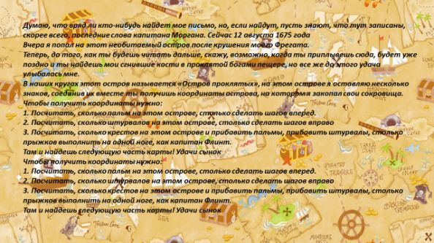 | 1.Направляются к сухому бассейну.  2.Находят бутылку, внутри которой послание и часть карты.  3.Выполняют действия, указанные в послании
Испытание №3 «Меткий глаз»  Инвентарь: дротики, шары надувные зеленого цвета, по количеству участников группы. Внутри каждого шара записка, и в одном из них часть карты, бортовой журнал, якорь-декорация из картона. Перед ребятами лежит инвентарь, они самостоятельно, думают каким способом завладеть картой.  Записки в шарах:  - УПсссс неудачка!  - Попробуй следующий!  - Часть карты  Текст послания Джека Воробья №3: «Однажды ко мне обратился нищий старик. Он попросил у меня немного денег и поскольку я был в хорошем настроении я подал бедняге пару дублонов. Такой щедрости старик удивился и в благодарность, стал рассказывать мне, что знает секрет, как найти карту с сокровищами Черной Бороды. Он сказал, что «ключ» к сокровищам Черной Бороды, можно найти с помощью его Бортового журнала, который ведет каждый капитан судна. Твое задание - найти Бортовой журнал Черной бороды в нем найди испытание №4».  (Бортовой журнал привязан к якорю) | 1.Выполняют метание.  2.Находят послание, записки и часть карты.  3.Найти бортовой журнал, в котором спрятано 4 испытание.
Испытание №4 «Пираты в путь!»  Текст послания из бортового журнала №4. «На противоположной стороне берега находится тропа, обвитая листьями. Перебраться туда можно при помощи мини-лодок (картонных коробок). ВАЖНО: встать так, как указано на инструкции. Работайте в ногу! Удачной прогулки! | 1.Находят бортовой журнал  2.Выполняют с коробками, за что получают часть карты
Испытание №5 «Узкая тропа!»  Инвентарь: скамейка, увитая листьями, объявление с заданиями.  На листьях с одной стороны задания: отрывай по одной! Выполнил, отрывай другую!  - Пройти по скамейке так, чтобы на ней были три ноги.  - Пройти по скамейке так, чтобы на ней были четыре руки.  - Пройти по скамейке так, чтобы на ней были четыре ноги.  - Пройти по скамейке так, чтобы на ней не было ног.  - Пройти по скамейке так, чтобы на ней было четыре ноги и четыре руки.  С обратной стороны послание с дальнейшим заданием:  - Возьмите каждый по 2 обруча  - Встаньте на них, как на ходули  - Двигайтесь друг за другом  - Если ты настоящий пират, то знаешь, что среди пиратов существует негласное соревнование «за чью поимку запросят большее вознаграждение». Такие объявления обычно вешают в тавернах, где люди едят и всегда могут обратить внимание. Мое задание: найдите объявление о моем розыске.  - Посмотрите с обратной стороны зашифрованное послание, расшифровать которое можно с помощью кода. Вспомните где вы видели расшифровку? | 1. Отрывают по 1 листку от объявления, выполняя задания со скамейкой.  2.Выполняют задания с обратной стороны объявлений.  3.Участники ищут объявление о розыске Джека воробья.  4.Ищут бортовой журнал, в котором есть азбука Морзе.  5.Получают часть карты
Испытание №6 «Зашифрованное послание»  Инвентарь: коробка, корзина, тканевые мячики 8 штук, разных размеров, на дне коробки конверт с посланием и последней частью карты гимнастические палки 3 штуки, бортовой журнал, в нем коды.  Текст зашифрованного послания Джека Воробья №5:  Текст расшифрованного послания Джека Воробья №5:  «Найти коробку мячей переложить их в корзину с помощью палки. ВАЖНО: каждому игроку можно пользоваться одной палкой! Подумайте и удачи!  Текст послания Джека Воробья №6:  «Вы отлично справились со всеми испытаниями, а это значит, что вы настоящие пираты! Соберите все части карты в одну! Когда соберете прокричите три раза громко Ура! Ура! Ура! И все поймут, что вы выиграли этот квест и нашли клад» | 1.Расшифровывают азбуку Морзе
  -. |  | .- | .--- |  | - | ..
  -.- |  | --- | .-. |  | --- | -… | -.- | ..-
  -- |  | .-.- | ---. |  | . | .---
  .--. |  | . | .-. |  | . | .-.. | --- | …- |  | .. | - | -..-
  .. |  | …. |  |  | .--
  -.- |  | --- | .-. |  | --.. | .. | -. | ..- |  |  | …
  .--. |  | --- | -- |  | --- | --.- | -..- | ..--
  .--. |  | .- | .-.. |  | -.- | ..
  .-- |  | .- | …- |  | -. | ---
  -.- |  | .- | …- |  | -.. | --- | -- | ..-
  .. |  | --. | .-. |  | --- | -.- | ..-
  .--. | --- |  | .-.. | -..- |  | --.. | --- | .-- | .- |  | - | -..- | … | .-.-
  --- |  | -.. | -. |  | --- | .---
  .--. |  | .- | .-.. |  | -.- | --- | .---

Приложение №2 к конспекту урока.
«Карта сокровищ»  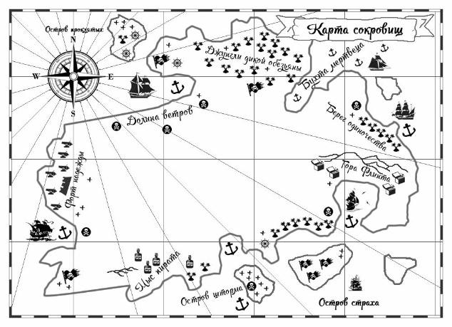 | 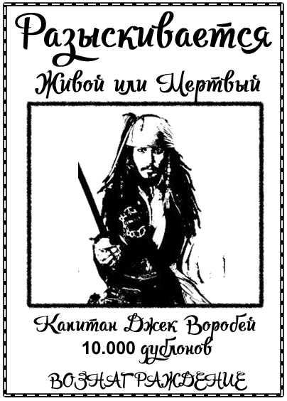 Объявление о розыске Джека Воробья
  «Черная метка пирата» | 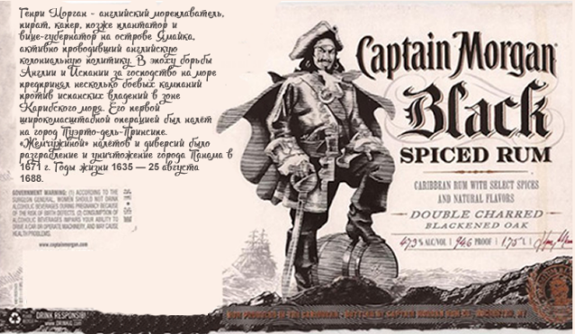  «Этикетка на бутылку с посланием»

Приложение №3 к конспекту урока.
«Бортовой журнал»
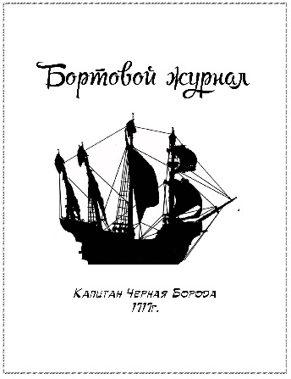 | 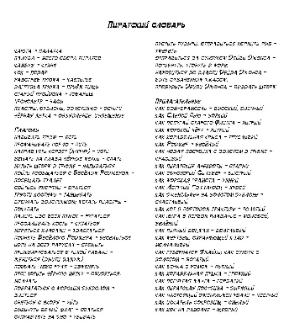 | 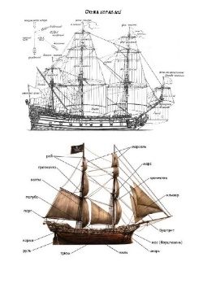
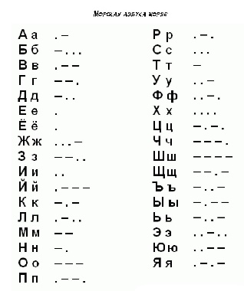 | 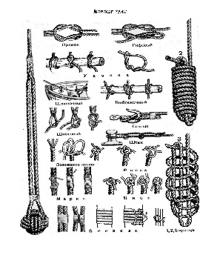 | 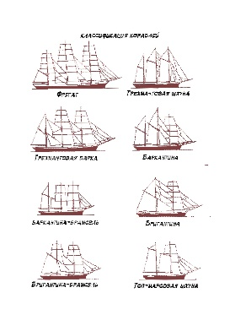

Матвеев Л.П. Теория и методика физической культуры. (Часть I. Введение в общую теорию физической культуры): Учебник для высших специальных физкультурных учебных заведений: М.: РГАФК. 2002.
Холодов Ж.К., Кузнецов B.C. Теория и методика физического воспитания и спорта: Учеб. пособие для студ. высш. учеб. заведений. - М.: Издательский центр «Академия», 2000. - 480 с. ISBN 5-7695-0567-2

